(CLASE 80min.) GEOGRAFÍA DE AMÉRICA (2do año Todos)
Los límites y las fronteras de América
El sentido de pertenencia es un rasgo común en la sociedad, los grupos humanos organizan y utilizan el espacio de acuerdo con su cultura; para ordenarlo y administrarlo lo delimitan por medio de los límites y fronteras.
Antes de analizar la división política del continente americano, debemos comprender que son los límites y las fronteras. Existe una diferencia entre límites y fronteras, dos términos que se utilizan para demarcar o asignar el espacio o territorio de país, estados, provincias entre otros; sean estos a nivel nacional o internacional. Para ello, se utilizan líneas imaginarias o separaciones de agua, picos, y porciones de tierra. Básicamente, los límites permiten el desarrollo de actividades políticas, y administrativas entre otras. Mientras que, la frontera limita donde comienza y termina un país para llegar a otro, estos espacios requieren de resguardo y vigilancia, para evitar la entrada y salida de personas y mercancía de forma ilegal.
La diferencia entre límite y frontera, es que la frontera es la franja territorial de tránsito social entre dos culturas, o en sentido general y amplio, es un espacio contiguo de una parcela o un predio; mientras que el límite, es una línea imaginaria que marca el fin de algo (una superficie, una estado, una situación).

Para comprender mejor te invito a observar el power point “Los límites y las fronteras de América”

Una vez analizado el power observa las siguientes imágenes y comenta
¿Cómo relacionas estas imágenes con lo analizado? ¿Qué te hace pensar eso?
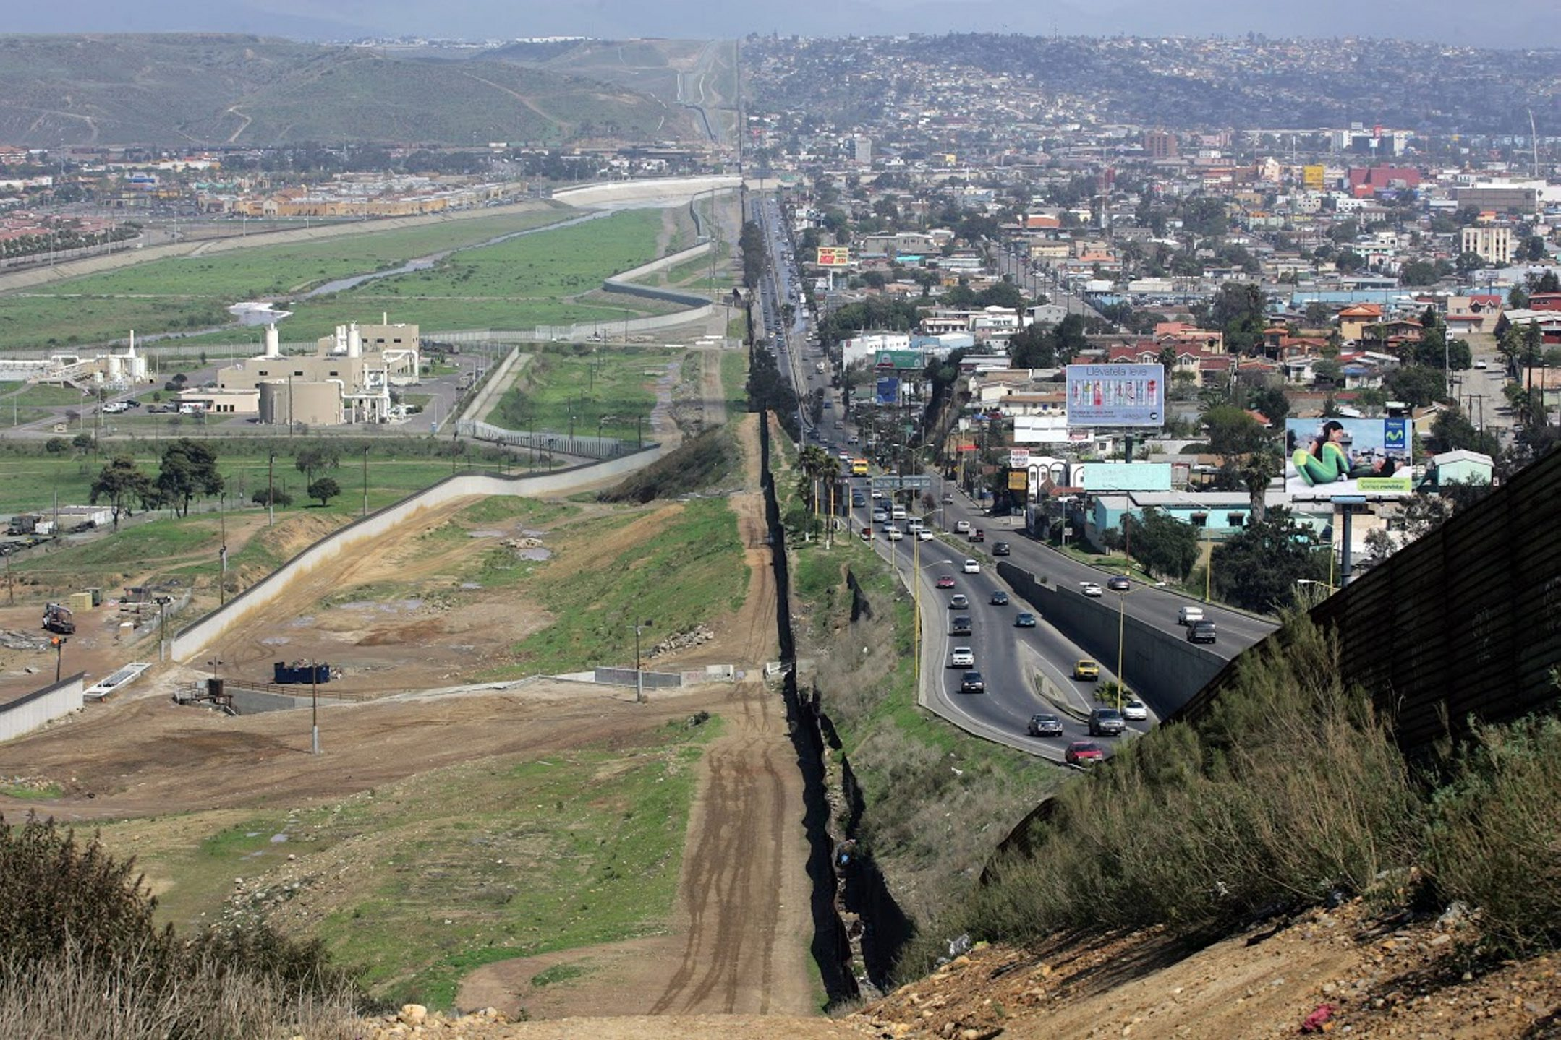

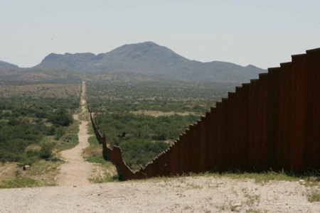

Profesores: Condorí Victoria - Ledesma Rodrigo.
Correo para enviar los trabajos: lrodrigo90@outlook.com

